**Projectplan**

***Automatische data-aanvulling***

*8vance Matching Technologies BV*

***Venlo***

|  |
| --- |
| **Datum : 18-2-2016** |
| **Versie : 0.4** |
| **Status : Concept** |
| **Bestandsnaam : Projectplan - 8vance** |
| **Auteur : Tim Hermens** |

**Versie**

|  |  |  |  |  |
| --- | --- | --- | --- | --- |
| **Versie** | **Datum** | **Auteur(s)** | **Wijzigingen** | **Status** |
| 0.1 | 15-02-2016 | Tim Hermens | Eerste opzet. | Concept |
| 0.2 | 16-02-2016 | Tim Hermens | Eerste opzet. | Concept |
| 0.3 | 17-02-2016 | Tim Hermens | Eerste opzet. | Concept |
| 0.4 | 18-02-2016 | Tim Hermens | Eerste opzet. | Concept |

**Verspreiding**

|  |  |  |
| --- | --- | --- |
| **Versie** | **Datum** | **Aan** |
|  |  |  |
|  |  |  |

**Goedkeuring**

|  |  |  |  |
| --- | --- | --- | --- |
| **Versie** | **Datum goedkeuring** | **Naam** | **Paraaf** |
|  |  |  |  |
|  |  |  |  |
|  |  |  |  |
|  |  |  |  |

**Inhoudsopgave**

1. Projectopdracht 4

1.1 Doel van het project 4

1.2 Doel van dit document 4

1.3 Begrenzing 5

1.4 Strategie 5

1.5 Onderzoeksplan 7

1.6 Randvoorwaarden 8

1.7 Eindproducten 9

2. Projectorganisatie 10

2.1 Teamleden 10

2.2 Communicatie 12

2.3 Besluitvorming 13

3. Activiteiten en tijdplan 14

3.1 Opdeling en aanpak van het project 14

3.2 Overall tijdplan 15

3.3 Oriëntatiefase 15

3.4 Onderzoeks- en oplossingsfase 16

3.5 Invoeringsfase 17

3.6 Overige managementproducten 18

4. Kwaliteitsbewaking, Testen, Configuratiemanagement 19

4.1 Goedkeuringen 19

4.2 Testaanpak/strategie 19

4.3 Testomgeving en benodigdheden 20

4.4 Reviews 21

4.5 Configuratiemanagement 21

5. Risico’s en afhankelijkheden 24

5.1 Afhankelijkheden 24

5.2 Projecten die van dit project afhankelijk zijn 24

5.3 Risico’s en uitwijkactiviteiten 24

# Projectopdracht

## Doel van het project

Het bedrijf 8vance Matching Technologies BV gebruikt scrape technieken waarmee in korte tijd grote hoeveelheden data wordt vergaard. Het probleem is dat deze data vaak interessante informatie mist. De scope van dit project ligt uitsluitend op de missende data in profielen van bedrijven en werknemers/werkzoekenden. Het doel is om een oplossing te vinden waarmee deze missende data automatisch toegevoegd kan worden.

De data bestaat o.a. uit de harde en zachte kernmerken van bedrijven en werknemers/werkzoekenden. Bij harde kernmerken moet je denken aan:

* de vaardigheden die een werknemer/werkzoekende bezit en een bedrijf voor een functie vereist;
* de opleidingen die een werknemer/werkzoekende heeft gedaan en een bedrijf voor een functie vereist.

Bij de zachte kernmerken wordt meer naar de emotionele kernmerken gekeken, zoals:

* Is een werknemer/werkzoekende qua houding formeel of informeel en heeft een bedrijf een formele of informele werksfeer?
* Is een werknemer/werkzoekende extrovert of introvert en past dit binnen een bedrijf?

Het bedrijf is bezig met de ontwikkeling van een product genaamd AIMA die gebruik maakt van deze data. Eén van de doelen van AIMA is om bedrijven met werkzoekenden te koppelen aan de hand van deze data. Hoe beter de harde en zachte kernmerken van een werkzoekende overeenkomt met het bedrijf, des te beter is de match. Doordat er interessante informatie mist in de data van deze profielen is het niet mogelijk om perfecte matches te creëren die logisch zijn. Of in andere woorden, op dit moment is er nog geen totaalbeeld van zowel de persoon en het bedrijf waardoor er (nog) geen logische en gegronde matches gevormd kunnen worden. In de gewenste situatie wordt de interessante missende data voor alle profielen automatisch aangevuld zodat goede matches gevormd kunnen worden.

Een ander belangrijk doel van AIMA is om een werknemer/werkzoekende te begeleiden in zijn/haar carrièrepad. Met AIMA zal het ook mogelijk zijn om personen met elkaar te koppelen aan de hand van de harde en zachte kernmerken. Als blijkt dat meerdere personen goed met elkaar matchen en een meerderheid meer vaardigheden bezit dan iemand anders, dan kan deze persoon geadviseerd worden om de ontbrekende vaardigheden te verkrijgen. Hetzelfde geldt als een persoon minder vaardigheden bezit dan bedrijven van hem/haar vragen.

Als het product succesvol is biedt het veel voordelen voor zowel 8vance als de arbeidsmarkt. Voor 8vance levert dit uiteraard naamsbekendheid en een klantenaanwinst op. Voor de werknemers en werkzoekenden levert het een aanbeveling van banen en een begeleiding op; in zekere zin dus ook een toekomstperspectief.

Een ander voordeel van dit project is dat de vacatures van bedrijven op één centrale locatie komen te staan. Momenteel staan deze verspreid op tientallen verschillende websites, in kranten of soms zelfs helemaal nergens. In de wereld blijft werkloosheid een belangrijk probleem. Dit probleem wordt mede veroorzaakt wordt doordat werklozen geen passende vacatures kunnen vinden terwijl deze vacatures er wel degelijk zijn. Een systeem zoals AIMA die bedrijven en werkzoekenden automatisch met elkaar koppelt zal ervoor zorgen dat werklozen beter en sneller aan een baan kunnen komen.

## Doel van dit document

Dit document is bedoeld voor Paul Keuren (bedrijfsbegeleider van 8vance Matching Technologies BV te Venlo) en Gerard Schouten (docentbegeleider van Fontys Hogeschool te Eindhoven). In dit document worden de volgende onderwerpen behandeld:

* De begrenzing van het project;
* De aanpak van het project;
* Het onderzoeksplan;
* De randvoorwaarden;
* De eindproducten van het project;
* Een omschrijving van de projectorganisatie;
* Een planning voor het verloop van het project;
* Een omschrijving van de kwaliteitsbewaking, uit te voeren testen, en het configuratiemanagement.

## Begrenzing

|  |  |
| --- | --- |
| **Tot het project behoort:** | **Tot het project behoort niet:** |
| 1. Het PID (dit document) | 1. De ondersteuning van het automatisch genereren van missende data voor *alle* profielen. Vanwege de korte tijd wordt alleen een selectie van profielen wordt gebruikt. |
| 1. Een onderzoeksdocument waarin gevonden oplossingen/bevindingen behandeld worden |  |
| 1. Applicaties waarmee oplossingen getest worden |  |
| 1. Een eindapplicatie met de beste oplossing voor het probleem die geïntegreerd met Python kan worden in het bestaande Django framework |  |
| 1. Een architectuurdocument |  |
| 1. Een testplan waarin het resultaat van de testen van de applicaties op correcte input en output worden beoordeeld |  |

## Strategie

In dit project worden twee methoden gevolgd:

* Tienstappenplan (TSP) voor de opzet van het project;
* Scrum voor de realisatie van het project.

### Tienstappenplan (TSP)

Het Tienstappenplan wordt gebruikt voor de opzet van het project zodat de uitvoerder meer grip op het traject heeft. Met deze methode wordt de kwaliteit van het project geborgd.

In Figuur 1 is het TSP te zien wat bestaat uit 10 stappen die zijn onderverdeeld in drie verschillende fases:

* Oriëntatiefase;
* Onderzoeks- en oplossingsfase;
* Invoeringsfase.

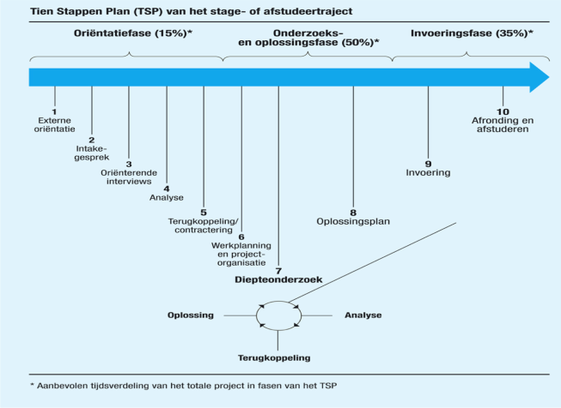

Figuur - Tienstappenplan

#### Oriëntatiefase

De oriëntatiefase heeft het projectplan (dit document) als eindproduct. Deze fase kent vijf stappen:

* **Externe oriëntatie.** Het doel van deze stap is om inzicht te krijgen in de belangen van de opdrachtgever en waar hij naartoe werkt. Deze stap is ter voorbereiding van het intakegesprek uitgevoerd.
* **Intakegesprek.** In deze stap wordt een interview afgelegd met de opdrachtgever om duidelijk te krijgen wat hij precies wilt.
* **Oriënterende activiteiten.** In deze stap wordt de bestaande situatie van de opdrachtgever in kaart gebracht en een eigen mening gevormd over de behoefte van de opdrachtgever.
* **Analyse.** Het doel van deze stap is om een eigen interpretatie van de opdracht en de aanpak te formuleren in het PID.
* **Terugkoppeling en contractering.** In deze stap vindt de beoordeling van het PID plaats dat een Go of NoGo als advies oplevert.

#### Onderzoeks- en oplossingsfase

In deze fase wordt het grootste gedeelte aan producten opgeleverd, waaronder:

* Het onderzoeksdocument waarin gevonden oplossingen/bevindingen behandeld worden;
* Applicaties waarmee oplossingen getest worden;
* Een eindapplicatie met de beste oplossing voor het probleem die geïntegreerd met Python kan worden in het bestaande Django framework;
* Een architectuurdocument;
* Een testplan waarin het resultaat van de testen van de applicaties op correcte input en output worden beoordeeld.

Deze fase kent drie stappen:

* **Werkplanning en projectorganisatie.** In deze stap wordt de planning en organisatie zoals afgesproken in het PID uitgewerkt.
* **Onderzoek en ontwikkeling.**  In deze stap wordt het in het projectplan voorgestelde project uitgevoerd volgens de Scrum methodiek.
* **Oplossingsplan.** Het doel van deze stap is om alle gevonden (deel)oplossingen te onderbouwen in het onderzoeksdocument zodat de opdrachtgever deze op waarde kan schatten. Deze (deel)oplossingen worden tevens voorgedragen in tussentijdse presentaties aan de opdrachtgever.

#### Invoeringsfase

In deze fase wordt het project afgesloten en heeft als doel om de opgedane kennis voor de opdrachtgever te behouden. Deze fase kent twee stappen:

* **Invoering.** In deze stap wordt het onderzoeksdocument uitgebreid met een reflectie en aanbeveling zodat de opdrachtgever zonder moeite verder kan werken aan het project. Het architectuurdocument dient voltooid te worden zodat de best gevonden oplossing moeiteloos in het bestaande Django framework geïntegreerd kan worden.
* **Afronding en afstuderen.** In deze stap wordt de opdracht bij het bedrijf en de scriptie afgerond. De eindproducten worden aan de opdrachtgever overgedragen. Ook wordt er voorbereid op de eindpresentatie op het bedrijf en school.

### Scrum

Tijdens de tweede stap *Ontwikkeling* in de onderzoeks- en oplossingsfase van het Tienstappenplan wordt de Scrum methodiek gebruikt voor realisatie. Elke sprint zal bestaan uit één week. Waarom Scrum?

#### Incrementeel ontwikkelen

Voor dit project is Scrum een slimme keuze omdat Scrum het incrementeel ontwikkelen van functionaliteit mogelijk maakt. Het onderzoek is een langlopend proces waarin deeloplossingen al dan niet gevonden worden. Het is daarom onmogelijk om op het begin te zeggen wat allemaal gerealiseerd kan worden. Om deze reden is het verstandig om klein te beginnen en naarmate het project vordert, de functionaliteiten continu uitgebreid worden.

#### Transparantie

Transparantie speelt een cruciale rol in Scrum en is een belangrijke factor waardoor Scrum zo effectief is. Dankzij de transparantie zijn alle belanghebbenden op de hoogte wat de status van het project is op elk moment. Dit helpt problemen te voorkomen of om zwakke punten te ontdekken.

#### Kwaliteit

Testen is een integraal onderdeel van Scrum. Een onderdeel is pas klaar als het is getest of voldoet aan de gestelde kwaliteitseisen.

#### Inzicht in risico's

Dankzij de korte sprints worden problemen sneller zichtbaar en kunnen dan ook sneller geadresseerd worden.

#### Samenwerking en klanttevredenheid

Scrum dwingt een regelmatige communicatie tussen alle deelnemers van het project af. Zo ontstaan er geen verwarringen en onverwachte resultaten.

## Onderzoeksplan

In het onderzoek wordt de volgende hoofdvraag beantwoord: *Welke data kan aan profielen van bedrijven en medewerkers/werkzoekenden worden toegevoegd om tot een beter totaalbeeld te kunnen komen zodat logische en gegronde matches tussen bedrijf en medewerkers/werkzoekenden gevormd kunnen worden met algoritmen?*

De deelvragen luiden als volgt:

1. Uit welke data bestaan de profielen?
2. Welke data gebruikt 8vance momenteel om profielen met elkaar te matchen?
3. Welke nuttige data kan aan de profielen toegevoegd worden?
4. Welke selectie van data levert een zo compleet mogelijk totaalbeeld van de profielen?
5. Welke algoritmen kunnen ingezet worden om tot een accurate predictie te komen?
6. Welke algoritmen presteren het beste in vergelijking met het huidig gebruikte algoritme?

### Strategie per deelvraag

Per deelvraag zal een strategie worden ingezet om tot een antwoord te komen. In het vak OND6 in semester 6 zijn vijf verschillende strategieën behandeld. Zie Figuur 2 voor een overzicht van deze strategieën. In deze sectie zal per deelvraag de strategie worden bepaald om tot een zo goed mogelijk antwoord te komen.

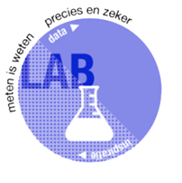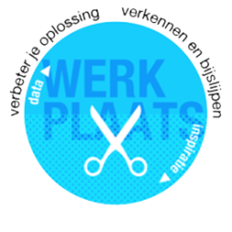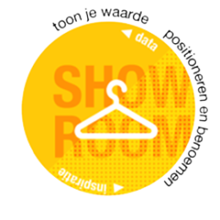

Figuur - De vijf strategieën

#### Deelvraag 1 - Uit welke data bestaan de profielen?

Voor het beantwoorden van deze deelvraag zal de Bieb en in hoeverre nodig ook de Veld strategie worden ingezet.

Bij 8vance is één expert met veel kennis over de opbouw van de profielen, dus de Bieb strategie zal worden gebruikt om de informatie bij deze expert te halen.

Als de expert aangeeft dat er meer data is van de profielen dan zal de Veld strategie gebruikt worden om informatie over deze data te vinden op het internet.

#### Deelvraag 2 - Welke data gebruikt 8vance momenteel om profielen met elkaar te matchen?

Om deze vraag te beantwoorden zal de Bieb strategie ingezet worden. Bij 8vance zijn twee experts met veel kennis over welke data momenteel gebruikt wordt, dus de informatie zal bij hen gehaald worden.

#### Deelvraag 3 - Welke nuttige data kan aan de profielen toegevoegd worden?

Voor het beantwoorden van deze vraag zullen de Bieb en Veld strategieën worden ingezet.

Bij 8vance zijn twee experts met veel kennis en ervaring op het data science vakgebied, de structuur van de profielen en het huidig gebruikte algoritme. Zij zullen een belangrijke bron van informatie zijn, dus de Bieb strategie zal worden gebruikt om deze informatie te verkrijgen.

Naast deze twee experts zal er ook genoeg informatie op het internet te vinden moeten zijn dat kan bijdragen bij het beantwoorden van deze deelvraag. Hiervoor zal de Veld strategie ingezet worden.

#### Deelvraag 4 - Welke selectie van data levert een zo compleet mogelijk totaalbeeld van de profielen?

Om deze vraag te beantwoorden zullen wederom de Bieb en Veld strategieën worden ingezet.

Bij 8vance zijn twee experts met veel kennis en ervaring op het data science vakgebied, de structuur van de profielen en het huidig gebruikte algoritme. Zij zullen een belangrijke bron van informatie zijn omdat zij o.a. al te maken hebben gehad met het selecteren van data voor het huidige algoritme, dus de Bieb strategie zal worden gebruikt om deze informatie te verkrijgen.

Naast deze twee experts zal er ook genoeg informatie op het internet te vinden moeten zijn dat kan bijdragen bij het beantwoorden van deze deelvraag. Hiervoor zal de Veld strategie ingezet worden.

#### Deelvraag 5 - Welke algoritmen kunnen ingezet worden om tot een accurate predictie te komen?

Voor het beantwoorden van deze vraag zullen de Bieb, Veld en Werkplaats strategieën worden ingezet.

Bij 8vance is één expert met veel kennis en ervaring op het data science vakgebied en de huidige gebruikte algoritme die hij zelf heeft ontwikkeld. Hij zal daarom veel goede adviezen en informatie hebben over algoritmen die gebruikt zouden kunnen worden. De Bieb strategie zal worden gebruikt om deze informatie te verkrijgen.

Naast deze expert zal er ook genoeg informatie op het internet te vinden zijn over een scala van algoritmen die gebruikt zouden kunnen worden. De Veld strategie zal worden gebruikt om deze informatie te verkrijgen.

Tot slot wordt bij de Werkplaats strategie gekeken of een algoritme daadwerkelijk correct is te implementeren om zodoende dit algoritme als een valide oplossing te kunnen beschouwen.

#### Deelvraag 6 - Welke algoritmen presteren het beste in vergelijking met het huidig gebruikte algoritme?

Om deze vraag te beantwoorden zal de Lab strategie worden ingezet. Bij deze strategie worden de performance en resultaten van de gevonden algoritmen met elkaar en met het huidig gebruikte algoritme vergeleken.

## Randvoorwaarden

Einddatum uiterlijk : 24-06-2016

Budget maximaal : 0 euro

Overige voorwaarden :

* De organisatie 8vance Matching Technologies BV geeft het projectteam voldoende ruimte om hun taken ongestoord te kunnen volbrengen.
* Het projectteam wordt niet ontbloot aan ongewenste omgangsvormen.
* Het volledige project wordt in geheimhouding uitgevoerd.
* De kwaliteit van de op te leveren deelproducten voldoen minimaal aan een hbo niveau.
* Er is geen extra geld speciaal voor dit project gereserveerd. De kosten van het project zijn derhalve tot een minimum beperkt.
* De deadline van het project ligt vast en mag niet worden gewijzigd.
* Tijdens de uitvoering van het project is het te allen tijde mogelijk om het aantal profielen waarbij data automatisch moet worden toegevoegd te vermeerderen of verminderen.

## Eindproducten

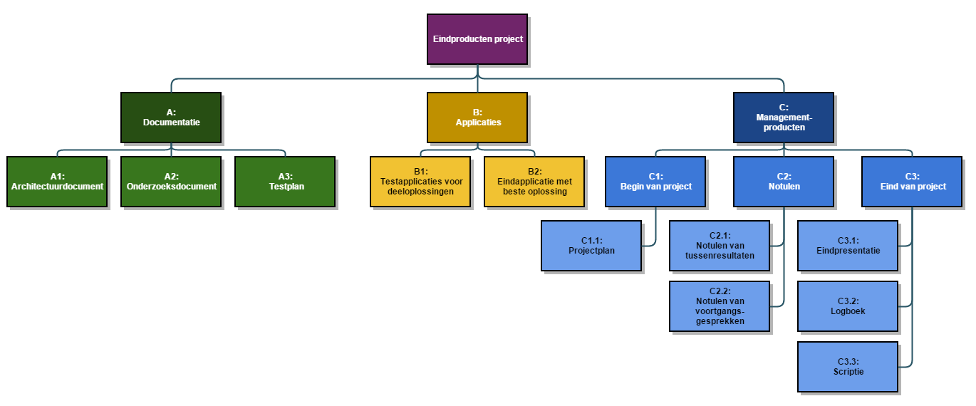

Figuur - PDS

# Projectorganisatie

## Teamleden

In Figuur 4 is een overzicht te zien van de projectorganisatie. Het project wordt zowel geleid als gevoerd door de stagiair Tim Hermens.

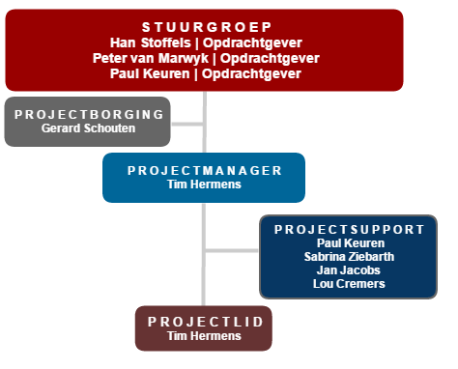

Figuur - projectorganisatie

In Tabel 1 zijn de contactgegevens te vinden van de mensen in de projectorganisatie.

|  |  |  |  |
| --- | --- | --- | --- |
| **Naam** | **E-mail** | **Rol** | **Beschikbaarheid** |
| Paul Keuren | paul.keuren@8vance.com | Stuurgroep en Projectsupport | 3 dagen per week |
| Jan Jacobs | jan.jacobs@8vance.com | Projectsupport | 1 dag per week |
| Han Stoffels | han.stoffels@8vance.com | Stuurgroep | Wekelijks beschikbaar |
| Peter van Marwyk | peter.vanmarwyk@8vance.com | Stuurgroep | Wekelijks beschikbaar |
| Gerard Schouten | g.schouten@fontys.nl | Projectborging | Wekelijks beschikbaar |
| Sabrina Ziebarth | sabrina.ziebarth@8vance.com | Projectsupport | Wekelijks beschikbaar |
| Lou Cremers | lou.cremers@8vance.com | Projectsupport | Wekelijks beschikbaar |
| Tim Hermens | tim.hermens@student.fontys.nl | Projectmanager en Projectlid | Wekelijks beschikbaar |

Tabel - Contactgegevens

### Stuurgroep/opdrachtgever

#### Rolbeschrijving

De stuurgroep is een aanspreekpunt voor Tim Hermens (projectmanager). De stuurgroep is verantwoordelijk voor het starten van het project en uiteindelijk het beoordelen van de producten die tijdens het project worden gemaakt en op het einde van het project worden opgeleverd.

#### Projectgerelateerde taken

* Gesprekken voeren met projectmanager.
* Voortgang controleren en eventueel feedback leveren.

#### Specifieke verantwoordelijkheden

* Wanneer er onduidelijkheden zijn met betrekking tot de deelproducten van het project, zal de stuurgroep de projectmanager te woord staan.
* Verantwoordelijk voor de beoordeling en goedkeuring van de opgeleverde deelproducten.

### Projectborging

#### Rolbeschrijving

Gerard Schouten is aangesteld als projectborger en ontvangt elke week een logboek van Tim Hermens (projectmanager) waarin alle verrichte taken beknopt staan beschreven. Hij gaat na of de regels nageleefd worden bij de uitvoering van het project.

#### Projectgerelateerde taken

* Zorg dragen voor de naleving van de regels.
* Tim Hermens (projectmanager) helpen bij problemen.

#### Specifieke verantwoordelijkheden

* Tijdig aangeven wanneer het project niet naar behoren verloopt, of als er niet aan de afspraken wordt gehouden.
* Verantwoordelijk voor de beoordeling van het projectproces.

### Projectmanager

#### Rolbeschrijving

Tim Hermens zal als projectmanager de leiding nemen voor het uitvoeren van het project. Ook zal hij veelvuldig in gesprek gaan met de stuurgroep (Paul Keuren in het bijzonder) om de voortgang van het project te bespreken en eventuele problemen aan te kaarten. Ook zal hij zich richten op het maken en actief bewaken van de planning.

#### Projectgerelateerde taken

* Voortgangsgesprekken voeren met de stuurgroep.
* Opstellen planning.
* Bewaking van de planning.
* Rapporteren aan de opdrachtgever.
* Rapporteren aan de projectborger.
* Overleggen met de stuurgroep bij vragen en problemen.

#### Specifieke verantwoordelijkheden

* Planning en deadline bewaken.
* Eindverantwoordelijke voor de opgeleverde deelproducten.

### Projectsupport

#### Rolbeschrijving

De projectsupport heeft een begeleidende rol. Zij hebben wekelijks contact met Tim Hermens (projectmanager) en helpen hem bij vragen of problemen. Ook zullen zij advies geven over hoe (technische) uitdagingen aangepakt kunnen worden. Zie Tabel 2 voor een specifieke lijst van onderwerpen waarbij verschillende personen van projectsupport Tim Hermens kunnen helpen.

#### Projectgerelateerde taken

* Beantwoorden van vragen van de projectmanager.
* Feedback leveren op gemaakte oplossingen.
* Advies geven over (technische) uitdagingen.

#### Specifieke verantwoordelijkheden

* Begeleiding van Tim Hermens (projectmanager).

Tabel - Hulp van projectsupport

|  |  |  |
| --- | --- | --- |
| **Naam** | **Functie** | **Hulp bij volgende problemen** |
| Paul Keuren | Neural Software Developer | Algemeen, technisch, algoritmen, testen, software |
| Jan Jacobs | Research & Neural Developer | Algemeen, technisch, algoritmen |
| Sabrina Ziebarth | Data scientist | Data van profielen, interne database, algoritmen |
| Lou Cremers | Specialist natuurlijke taalverwerking | Data in het algemeen |

### Projectlid

#### Rolbeschrijving

Tim Hermens (het projectlid) zal de taken gaan uitvoeren die te maken hebben met de realisatie van alle producten gericht op onderzoek en software. Hij is verantwoordelijk voor de kwaliteit van deze verrichte taken.

#### Projectgerelateerde taken

* Uitvoeren van de taken omtrent de realisatie van alle producten gericht op onderzoek en software.

#### Specifieke verantwoordelijkheden

* De verantwoordelijkheden van het projectlid komt neer op: al zijn te verrichten taken zal hij met zorg en nauwkeurigheid uitvoeren en de verantwoording afdragen aan de projectmanager. Indien het projectlid de deadline niet dreigt te halen zal hij dit met de projectmanager bespreken en afstemmen (omdat de projectmanager en projectlid dezelfde personen zijn zal dit rechtstreeks naar de opdrachtgever doorgekoppeld worden).
* Verantwoordelijk voor een kwalitatief eindproduct van minimaal hbo-niveau.

## Communicatie

In Tabel 3 is te lezen welke afspraken worden gemaakt betreft de communicatie binnen het project.

|  |  |  |
| --- | --- | --- |
| **Soort overleg** | **Frequentie** | **Aanwezig** |
| Wekelijkse voortgangsbespreking | 1 maal per week | Stuurgroep (Paul Keuren)  Projectmanager |
| Voortgangsbespreking | 1 maal per twee weken | Stuurgroep  Projectmanager |
| Logboek | 1 maal per week (elke vrijdag) | Projectborger  Projectmanager |
| Bedrijfsbezoek | 1 - [nader te bepalen] | Projectborger  Projectmanager  Stuurgroep |
| Afsluiting | Eenmalig | Stuurgroep  Projectmanager  Projectborger |

Tabel - Communicatie tussen stakeholders

In Tabel 4 staan de acties/verantwoordelijkheden vermeld qua rapportagegerelateerde producten.

|  |  |  |  |  |  |
| --- | --- | --- | --- | --- | --- |
|  | **Stuurgroep** | **Projectborging** | **Projectmanager** | **Projectlid** | **Projectsupport** |
| **Projectplan** | A + T | G + A + T | O + D |  |  |
| **Architectuurdocument** | G + A + T | A + T | D | O | I |
| **Onderzoeksdocument** | G + A + T | A + T | D | O | I |
| **Testplan** | G + A + T | A + T | D | O | I |
| **Notulen van tussenresultaten** | I | I | D | O |  |
| **Notulen van voortgangsgesprekken** | I | I | D | O |  |
| **Logboek** |  | G | O + D | O + D |  |
| **Scriptie** | I | G + A + T | O + D |  |  |

|  |
| --- |
| **O** Opstellen **A** Adviseren **I** Ontvangen ter informatie **T** Toetsen  **D** Distribueren  **G**  Goedkeuren |

Tabel - Rapportage

## Besluitvorming

De projectmanager dient zich te houden aan de afspraken die hij met de projectborger en stuurgroep heeft gemaakt betreft het project. Het is aan de projectmanager om zelf beslissingen te nemen hoe de op te leveren producten gerealiseerd worden. Uiteraard dienen de producten qua kwaliteit en functionaliteit te voldoen aan de gestelde eisen.

Het doel van het project is om een oplossing te vinden voor het datasubstitutie probleem. De projectmanager moet samen met de stuurgroep het eens worden welke van de gevonden oplossingen het probleem het beste oplost. Als de stuurgroep het idee heeft dat een betere oplossing gemaakt zou kunnen worden dan moet de projectmanager daadwerkelijk een poging doen om deze betere oplossing te realiseren.

### Wijzigingsprocedure

Bij een wijzigingsvoorstel die komt vanuit de stuurgroep wordt dit besproken met de projectmanager. De stuurgroep legt het voorstel bij de projectmanager voor. Deze gaat eerst hierover in gesprek met de projectborger en bij goedkeuring komt de projectmanager terug met het wijzigingsvoorstel. Zo niet, dan wordt samen met de projectmanager en stuurgroep met terugkoppeling aan de projectborger een alternatief wijzigingsvoorstel gemaakt en ingevoerd.

Bij een wijzigingsvoorstel die komt vanuit de projectmanager wordt dit besproken met de projectborger. Bij goedkeuring wordt het wijzigingsvoorstel met de stuurgroep besproken. Als deze door de stuurgroep wordt goedgekeurd wordt de wijziging doorgevoerd. Als het wijzigingsvoorstel niet wordt geaccepteerd, wordt er samen met de projectmanager en stuurgroep een vergadering gehouden waarin de situatie wordt besproken. Hieruit volgt een alternatief voorstel. Als deze door de projectborger wordt goedgekeurd dan wordt de wijziging doorgevoerd.

# Activiteiten en tijdplan

## C:\Users\Gebruiker\Documents\8vance\Verslagen\8vance planning small.pngOpdeling en aanpak van het project

Zie het plaatje "*8vance planning big.png"* voor een groter, leesbaarder overzicht van de planning.

Figuur - Projectplanning

## Overall tijdplan

In Tabel 5 is een globaal overzicht van het tijdplan te zien. In totaal zijn 95 dagen ingepland (fase 1 en 2 hebben vijf dagen overlap), maar in deze planning is rekening gehouden met 10 vrije dagen. In totaal zullen er dus minimaal 85 dagen gewerkt worden.

Het is misschien vreemd dat de onderzoeks- en oplossingsfase begint voordat de oriëntatiefase is geëindigd. Dit is zo ingepland omdat naar verwachting in de tweede week alvast aan het onderzoek begonnen kan worden. Mochten er nog problemen zijn met de op te leveren producten in de oriëntatiefase, dan zal de tweede week ook benut worden voor de oriëntatiefase.

|  |  |  |  |
| --- | --- | --- | --- |
| **Fasering** | **Aantal dagen** | **Start** | **Gereed** |
| 1. Oriëntatiefase | 10 | 15-02-2016 | 26-02-2016 |
| 1. Onderzoeks- en oplossingsfase | 75 | 22-02-2016 | 03-06-2016 |
| 1. Invoeringsfase | 15 | 06-06-2016 | 24-06-2016 |

Tabel - Globaal tijdplan

Gedurende deze drie fases worden ook enkele managementproducten gemaakt die niet specifiek in één van deze fases onder te verdelen zijn. Hier kun je meer over lezen in hoofdstuk 3.6.

## Oriëntatiefase

### Omschrijving en aanpak

De oriëntatiefase heeft het projectplan (dit document) als eindproduct. Tijdens deze fase worden de volgende stappen uitgevoerd:

* **Externe oriëntatie.** Het doel van deze stap is om inzicht te krijgen in de belangen van de opdrachtgever en waar hij naartoe werkt. Deze stap wordt ter voorbereiding van het intakegesprek uitgevoerd.
* **Intakegesprek.** In deze stap wordt een interview afgelegd met de opdrachtgever om duidelijk te krijgen wat hij precies wilt.
* **Oriënterende activiteiten.** In deze stap wordt de bestaande situatie van de opdrachtgever in kaart gebracht en een eigen mening gevormd over de behoefte van de opdrachtgever.
* **Analyse.** Het doel van deze stap is om een eigen interpretatie van de opdracht en de aanpak te formuleren in het projectplan.
* **Terugkoppeling en contractering.** In deze stap vindt de beoordeling van het projectplan plaats dat een Go of NoGo als advies oplevert.

Nadat deze stappen zijn doorlopen en de resultaten daarvan zijn vastgelegd in het projectplan, is het voor alle belanghebbenden bij het project duidelijk wat er moet gaan gebeuren.

### Eindproducten

* Product C1.1: Projectplan.

### Startvoorwaarden

Deze fase kan worden gestart zodra de examencommissie groen licht heeft gegeven voor het project.

### Activiteitenlijst

In Tabel 6 zijn de activiteiten in de oriëntatiefase aan de projectleden toegewezen.

|  |  |  |  |  |
| --- | --- | --- | --- | --- |
| **Activiteit** | **Wie** | **Totaal aantal dagen** | **Start** | **Gereed** |
| 1. Product C1.1: Projectplan opstellen (externe oriëntatie) | Projectmanager | 1 | 15-02-2016 | 15-02-2016 |
| 1. Product C1.1: Projectplan opstellen (intakegesprek) | Projectmanager | 1 | 15-02-2016 | 15-02-2016 |
| 1. Product C1.1: Projectplan opstellen (oriënterende activiteiten, analyse) | Projectmanager | 4 | 15-02-2016 | 18-02-2016 |
| 1. Product C1.1: Projectplan opstellen (terugkoppeling en contractering) | Projectmaanger, Projectborger,  Stuurgroep | 6 | 19-02-2016 | 26-02-2016 |

|  |  |  |  |
| --- | --- | --- | --- |
| **TOTAAL** | **10** | **15-02-2016** | **26-02-2016** |

Tabel - Activiteiten oriëntatiefase

## Onderzoeks- en oplossingsfase

### Omschrijving en aanpak

In deze fase wordt het grootste gedeelte aan producten opgeleverd. Deze fase kent drie stappen:

* **Werkplanning en projectorganisatie.** In deze stap wordt de planning en organisatie zoals afgesproken in het projectplan uitgewerkt.

**Onderzoek en ontwikkeling.**  In deze stap wordt het in het projectplan voorgestelde project uitgevoerd volgens de Scrum methodiek (in hoofdstuk 1.4.2 is meer te lezen waarom voor Scrum is gekozen). Elke sprint zal bestaan uit één week en het resultaat hiervan zal aan het einde van de week besproken worden. Het is niet de bedoeling dat continue onderzoek wordt gedaan. Het gaat veelal om het selecteren van een oplossingsrichting en deze zo bouwen dat deze voldoet aan de requirements. Er moeten inschattingen worden gedaan hoe goed een stuk research is in te verwachten kwaliteit. Ook moeten afwegingen worden gemaakt tussen kwaliteit en performance.

* **Oplossingsplan.** Het doel van deze stap is om alle gevonden (deel)oplossingen te onderbouwen in het onderzoeksdocument zodat de opdrachtgever deze op waarde kan schatten. Deze (deel)oplossingen worden tevens voorgedragen in tussentijdse presentaties aan de opdrachtgever.

### Eindproducten

* Product A1: Architectuurdocument. Dit document bevat de architectuur van de eindapplicatie die met Python geïntegreerd kan worden in het bestaande Django framework.
* Product A2: Onderzoeksdocument (exclusief aanbeveling en reflectie). In dit document staan alle gevonden bevindingen en oplossingen rondom het datasubstitutie probleem en een selectie van algoritmen die gebruikt kunnen worden.
* Product A3: Testplan. In dit document staan testen die zijn uitgevoerd om de gevonden oplossingen uit het onderzoeksdocument te controleren op correctheid en volledigheid.
* Product B1: Testapplicaties voor deeloplossingen. Dit zijn eenvoudige applicaties waarmee oplossingen zoals de gevonden algoritmen, getest kunnen worden op correctheid en volledigheid.
* Product B2: Eindapplicatie met beste oplossing. Deze applicatie wordt geïntegreerd in het bestaande Django framework. Hoe deze applicatie eruit komt te zien moet nog blijken.

### Startvoorwaarden

Deze fase kan worden gestart zodra het projectplan uit de oriëntatiefase door de projectborger is goedgekeurd.

### Activiteitenlijst

In Tabel 7 zijn de activiteiten in de onderzoeks- en oplossingsfase aan de projectleden toegewezen.

|  |  |  |  |  |
| --- | --- | --- | --- | --- |
| **Activiteit** | **Wie** | **Totaal aantal dagen** | **Start** | **Gereed** |
| 1. Product A2: Onderzoeksdocument (datasubstitutie) | Projectlid | 40 | 22-02-2016 | 15-04-2016 |
| 1. Product A2: Onderzoeksdocument (algoritmen) | Projectlid | 35 | 04-04-2016 | 20-05-2016 |
| 1. Product B1: Testapplicaties voor deeloplossingen | Projectlid | 35 | 11-04-2016 | 27-05-2016 |
| 1. Product A3: Testplan | Projectlid | 35 | 18-04-2016 | 03-06-2016 |
| 1. Product A1: Architectuurdocument | Projectlid | 20 | 09-05-2016 | 03-06-2016 |
| 1. Product B2: Eindapplicatie met beste oplossing | Projectlid | 15 | 16-05-2016 | 03-06-2016 |

|  |  |  |  |
| --- | --- | --- | --- |
| **TOTAAL** | **75** | **22-02-2016** | **03-06-2016** |

Tabel - Activiteiten onderzoeks- en oplossingsfase

## Invoeringsfase

### Omschrijving en aanpak

In deze fase wordt het project afgesloten en heeft als doel om de opgedane kennis voor de opdrachtgever te behouden. Deze fase kent twee stappen:

* **Invoering.** In deze stap wordt het onderzoeksdocument uitgebreid met een reflectie en aanbeveling zodat de opdrachtgever zonder moeite verder kan werken aan het project. Het architectuurdocument dient voltooid te worden zodat de best gevonden oplossing moeiteloos in het bestaande Django framework geïntegreerd kan worden.
* **Afronding en afstuderen.** In deze stap wordt de opdracht bij het bedrijf en de scriptie afgerond. De eindproducten worden aan de opdrachtgever overgedragen. Ook wordt er voorbereid op de eindpresentatie op het bedrijf en school.

### Eindproducten

* Product A1: Architectuurdocument. In het geval van tijdnood kan in deze fase dit document nog worden voltooid in zoverre dat nodig is.
* Product A2: Onderzoeksdocument (aanbeveling en reflectie). Het document wordt uitgebreid met een aanbeveling en reflectie.
* Product C3.1: Eindpresentatie. Dit is een presentatie dat dient als afsluiting van het project waarin de gevonden oplossingen en bevindingen aan bod komen.

### Startvoorwaarden

Deze fase kan worden gestart zodra vanuit het onderzoek een oplossing is gekomen waarmee de stuurgroep tevreden is en die in de eindapplicatie is verwerkt.

### Activiteitenlijst

In Tabel 8 zijn de activiteiten in de invoeringsfase aan de projectleden toegewezen.

|  |  |  |  |  |
| --- | --- | --- | --- | --- |
| **Activiteit** | **Wie** | **Totaal aantal dagen** | **Start** | **Gereed** |
| 1. Product A2: Onderzoeksdocument (aanbeveling en reflectie) | Projectlid | 5 | 06-06-2016 | 10-06-2016 |
| 1. Product A1: Architectuurdocument (afronding) | Projectlid | 10 | 06-06-2016 | 17-06-2016 |
| 1. Product C3.1: Eindpresentatie | Projectmanager | 9 | 13-06-2016 | 23-06-2016 |

|  |  |  |  |
| --- | --- | --- | --- |
| **TOTAAL** | **15** | **06-06-2016** | **24-06-2016** |

Tabel - Activiteiten invoeringsfase

## Overige managementproducten

### Omschrijving en aanpak

Gedurende het project worden enkele managementproducten gemaakt die niet specifiek in een fase onder te verdelen zijn. Deze producten worden voor een gedeelte buiten de werktijden gemaakt omdat het niet altijd rechtstreeks te maken heeft met het project.

### Eindproducten

* Product C2.1: Notulen van tussenresultaten. Elke twee weken zal er door iemand uit de stuurgroep samen met de projectmanager naar de resultaten gekeken en feedback gegeven worden. Hierover zullen notulen worden gemaakt.
* Product C2.2: Notulen van voortgangsgesprekken. Elke week zal er door de iemand uit de stuurgroep samen met de projectmanager naar de voortgang van het project gekeken en feedback gegeven worden. Hierover zullen notulen worden gemaakt.
* Product C3.1: Logboek. Elke week zal er door het projectlid en de projectmanager een korte samenvatting worden geschreven waar zij deze week mee bezig zijn geweest en hoeveel het project is gevorderd.
* Product C3.3: Scriptie. In dit document worden het gehele doorgelopen proces van het project beschreven, alle gemaakte keuzes gemotiveerd, en de resultaten van het project beschreven.

### Startvoorwaarden

Deze managementproducten kunnen worden gemaakt zodra het projectplan uit de oriëntatiefase door de projectborger is goedgekeurd. Een uitzondering is het logboek waar meteen aan kan worden gewerkt.

### Activiteitenlijst

In Tabel 9 zijn de activiteiten voor de realisatie van de overige managementproducten aan de projectleden toegewezen.

|  |  |  |  |  |
| --- | --- | --- | --- | --- |
| **Activiteit** | **Wie** | **Totaal aantal dagen** | **Start** | **Gereed** |
| 1. Product C2.1: Notulen van voortgangsgesprekken | Projectlid,  Stuurgroep | 18 | 19-02-2016 | 17-06-2016 |
| 1. Product C2.2: Notulen van tussenresultaten | Projectlid,  Stuurgroep | 8 | 26-02-2016 | 17-06-2016 |
| 1. Product C3.1: Logboek | Projectlid,  Projectmanager | 19 | 19-02-2016 | 24-06-2016 |
| 1. Product C3.3: Scriptie | Projectmanager | 70 | 07-03-2016 | 10-06-2016 |

|  |  |  |  |
| --- | --- | --- | --- |
| **TOTAAL** | **95** | **15-02-2016** | **24-06-2016** |

Tabel - Activiteiten overige managementproducten

# Kwaliteitsbewaking, Testen, Configuratiemanagement

## Goedkeuringen

In Tabel 10 staan alle momenten van goedkeuringen vermeld.

|  |  |  |
| --- | --- | --- |
| **Wat** | **Wie** | **Wanneer** |
| 1. Product A1: Architectuurdocument | Stuurgroep | 03-06-2016 |
| 1. Product A2: Onderzoeksdocument (excl. aanbeveling en reflectie) | Stuurgroep | 20-05-2016 |
| 1. Product A2: Onderzoeksdocument (incl. aanbeveling en reflectie) | Stuurgroep | 10-06-2016 |
| 1. Product A3: Testplan | Stuurgroep | 03-06-2016 |
| 1. Product B1: Testapplicaties voor deeloplossingen | Stuurgroep | 27-05-2016 |
| 1. Product B2: Eindapplicatie met beste oplossing | Stuurgroep | 03-06-2016 |
| 1. Product C1.1: Projectplan | Projectborger | 19-02-2016 of 26-02-2016 |
| 1. Product C3.1: Eindpresentatie | Stuurgroep | 24-06-2016 |
| 1. Product C3.2: Logboek | Projectborger | 24-06-2016 |
| 1. Product C3.3: Scriptie (conceptversie) | Projectborger | 02-05-2016 of eerder |
| 1. Product C3.3: Scriptie (eindversie) | Projectborger | 13-06-2016 of eerder |

Tabel - Goedkeuringen per product

## Testaanpak/strategie

Het testen wordt op een eenvoudige manier gedaan. Gevonden oplossingen uit het onderzoek zullen in een testapplicatie puur op functioneel niveau worden getest op juiste input en output. Als bijvoorbeeld een algoritme als oplossing is gevonden, wordt de input van data voor dit algoritme met de output van data uit dit algoritme vergeleken en getest op correctheid en volledigheid.

### Algemene testcriteria

|  |  |
| --- | --- |
| **Naam** | **Uitleg** |
| Testspecificaties | Alle testmethoden moeten een documentatie bevatten en duidelijke benamingen hebben. |
| Niveau van testen | De geschreven testen moeten minimaal een niveau hebben dat voldoet aan de competenties van een 4e-jaars hbo ICT software engineering student. |
| Te testen onderdelen | De input en output van data van algoritmen wordt getest op correctheid en volledigheid. |
| Niveau van testers | De testers moeten minimaal voldoen aan een 4e-jaars hbo ICT software engineering niveau. |
| Testdocumentatie | De testdocumentatie moet minimaal de informatie bevatten die in de templates van Hogeschool Fontys te Eindhoven aan bod komen. De documentatie moet aan de kwaliteitseisen van deze templates voldoen. |
| Testkosten | De testkosten bedragen 0 euro. |
| Testtijd | De benodigde tijd voor testen moet tot een minimum worden beperkt zonder dat het de kwaliteit van testen beïnvloedt. |

Tabel - Algemene testcriteria

## Testomgeving en benodigdheden

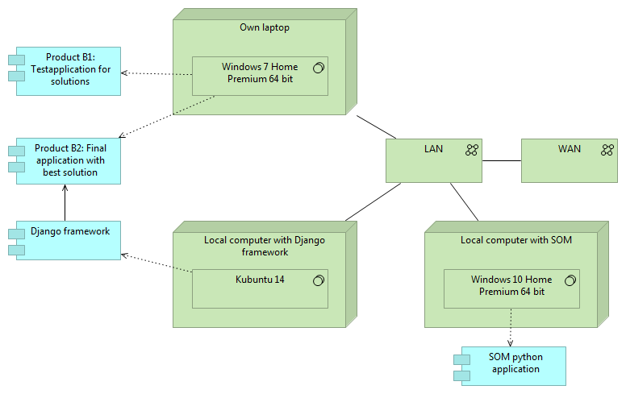

Figuur - Testomgeving

In Figuur 6 is de testomgeving te zien. Op mijn eigen laptop draait Windows 7 Home Premium waarop uiteindelijk Product B1 en Product B2 wordt gemaakt en getest.

Verder staat er een computer dat draait op Kubuntu 14 waarop het Django framework draait. Het is uiteindelijk de bedoeling dat Product B2 wordt geïntegreerd met het Django framework (python?).

Tot slot is er een computer dat draait op Windows die de matching algoritmes van het huidig bestaande project uitvoert. Op dit systeem staat ook een python applicatie geïnstalleerd waarmee SOMs (Self Organizing Maps) berekend en gevisualiseerd kunnen worden. Dit is ontzettend handig voor het testen van je algoritmes en gebruikte profieldata.

## Reviews

In Tabel 12 staan alle momenten van reviews vermeld.

|  |  |  |
| --- | --- | --- |
| **Review** | **Wie** | **Wanneer** |
| 1. Product A1: Architectuurdocument | Stuurgroep | 27-05-2016 |
| 1. Product A2: Onderzoeksdocument (excl. aanbeveling en reflectie) | Stuurgroep | 13-05-2016 |
| 1. Product A2: Onderzoeksdocument (incl. aanbeveling en reflectie) | Stuurgroep | 03-06-2016 |
| 1. Product A3: Testplan | Stuurgroep | 27-05-2016 |
| 1. Product B1: Testapplicaties voor deeloplossingen | Stuurgroep | 20-05-2016 |
| 1. Product B2: Eindapplicatie met beste oplossing | Stuurgroep | 27-05-2016 |
| 1. Product C1.1: Projectplan | Projectborger | 19-02-2016 |
| 1. Product C3.1: Eindpresentatie | Stuurgroep | 20-06-2016 |
| 1. Product C3.3: Scriptie (conceptversie) | Projectborger | 25-04-2016 of eerder |
| 1. Product C3.3: Scriptie (eindversie) | Projectborger | 30-05-2016 of eerder |

Tabel - Reviews van alle producten

Gedurende de onderzoeks- en oplossingsfase zullen er meerdere testen worden uitgevoerd om de gevonden oplossingen vanuit het onderzoek te testen op correctheid en volledigheid. Voor het uitvoeren van deze testen zijn geen specifieke data geselecteerd omdat dit erg afhankelijk is van de voortgang en welk soort oplossingen het zijn.

## Configuratiemanagement

### Versiebeheer

In dit project wordt er gebruik gemaakt van Github als versiebeheer. Zowel de documentatie als de software zal met Github worden bijgehouden.

### Wijzigingsprotocol

#### Wijziging vanuit de projectmanager

In Figuur 7 is het wijzigingsprotocol te zien dat wordt doorlopen wanneer er een wijziging vanuit de stuurgroep komt. In dit wijzigingsprotocol spelen drie stakeholders een rol: de projectmanager, stuurgroep en projectborger.

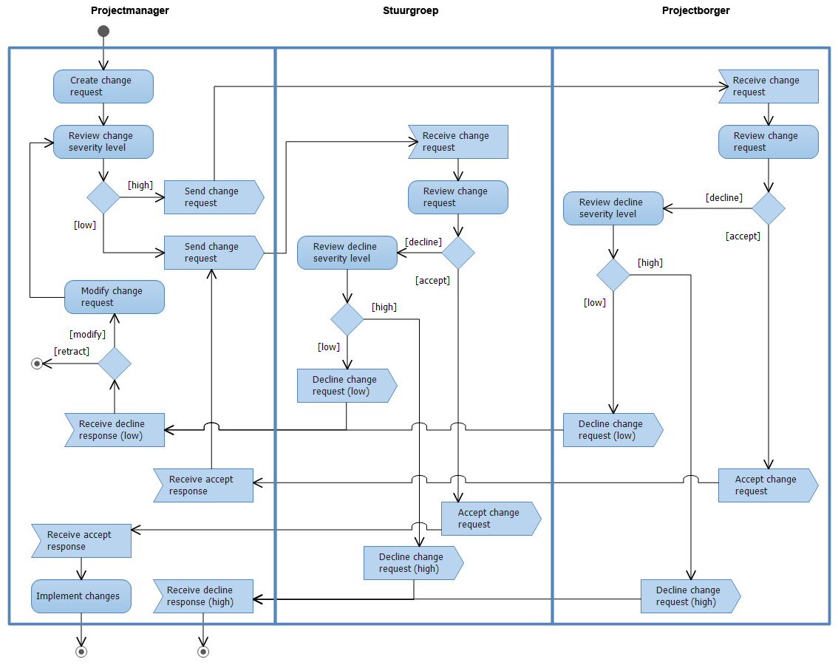

Figuur - Wijzigingsprotocol voor wijzigingen vanuit de projectmanager

Het protocol begint wanneer een wijzigingsverzoek wordt gemaakt door de projectmanager. De projectmanager bekijkt hoeveel impact deze wijziging zal hebben op het project (zie alinea's 2 en 5).

Als de impact hoog is, dan stuurt de projectmanager het wijzigingsverzoek naar de projectborger. De projectborger bekijkt het wijzigingsverzoek en zal deze accepteren of weigeren (zie alinea's 3 en 4).

Als het wordt geaccepteerd, dan stuurt de projectborger een bericht naar de projectmanager. De projectmanager stuurt vervolgens het wijzigingsverzoek door naar de stuurgroep. De stuurgroep accepteert of weigert dit verzoek. Als het wordt geaccepteerd, dan stuurt de stuurgroep hierover een bericht naar de projectmanager. De projectmanager verwerkt de wijzigingen in het project en het protocol is dan beëindigd. Als het wordt geweigerd, dan bekijkt de stuurgroep hoeveel impact deze wijziging zal hebben op het project. Als de impact hoog is, dan stuurt de stuurgroep een bericht naar de projectmanager dat de wijziging niet doorgevoerd kan worden en het protocol is dan beëindigd. Als de impact laag is, dan stuurt de stuurgroep een bericht naar de projectmanager dat het wijzigingsvoorstel aangepast moet worden. De projectmanager beslist om het wijzigingsverzoek aan te passen en het hele protocol wordt dan van vooraf aan weer uitgevoerd, of beslist om het wijzigingsverzoek in te trekken en het protocol is dan beëindigd.

Als het wordt geweigerd, dan kijkt de projectborger zelf ook hoeveel impact de wijziging zal hebben op het project. Als de impact hoog is, dan stuurt de projectborger een bericht naar de projectmanager dat de wijziging niet doorgevoerd kan worden en het protocol is dan beëindigd. Als de impact laag is, dan stuurt de projectborger een bericht naar de projectmanager dat het wijzigingsvoorstel aangepast moet worden. De projectmanager beslist om het wijzigingsverzoek aan te passen en het hele protocol wordt dan van vooraf aan weer uitgevoerd, of beslist om het wijzigingsverzoek in te trekken en het protocol is dan beëindigd.

Als de impact laag is, dan stuurt de projectmanager het wijzigingsverzoek naar de stuurgroep. De stuurgroep accepteert of weigert dit verzoek. Als het wordt geaccepteerd, dan stuurt de stuurgroep hierover een bericht naar de projectmanager. De projectmanager verwerkt de wijzigingen in het project en het protocol is dan beëindigd. Als het wordt geweigerd, dan bekijkt de stuurgroep hoeveel impact deze wijziging zal hebben op het project. Als de impact hoog is, dan stuurt de stuurgroep een bericht naar de projectmanager dat de wijziging niet doorgevoerd kan worden en het protocol is dan beëindigd. Als de impact laag is, dan stuurt de stuurgroep een bericht naar de projectmanager dat het wijzigingsvoorstel aangepast moet worden. De projectmanager beslist om het wijzigingsverzoek aan te passen en het hele protocol wordt dan van vooraf aan weer uitgevoerd, of beslist om het wijzigingsverzoek in te trekken en het protocol is dan beëindigd.

#### Wijzigingen vanuit de stuurgroep

In Figuur 8 is het wijzigingsprotocol te zien dat wordt doorlopen wanneer er een wijziging vanuit de stuurgroep komt. In dit wijzigingsprotocol spelen drie stakeholders een rol: de projectmanager, stuurgroep en projectborger.

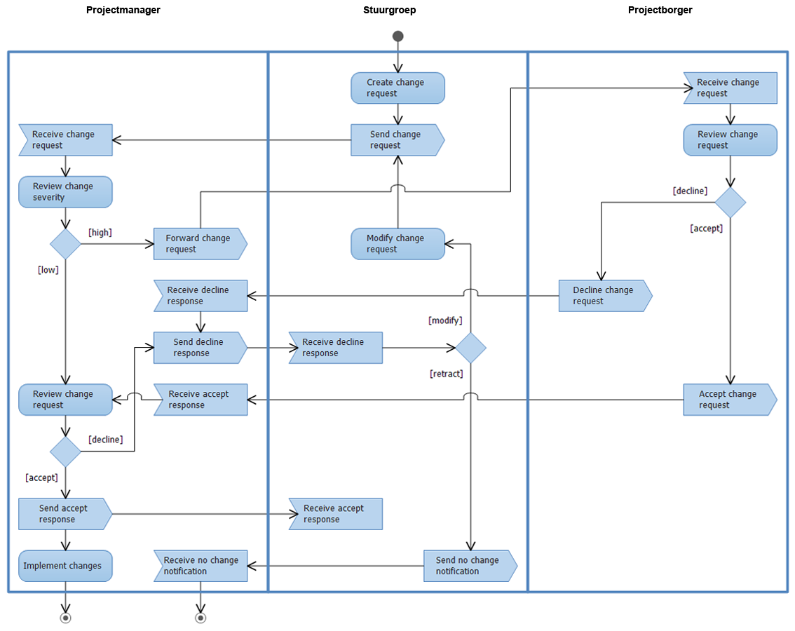

Figuur - Wijzigingsprotocol voor wijzigingen vanuit de stuurgroep

Het protocol begint wanneer een wijzigingsverzoek wordt gemaakt door de stuurgroep. De stuurgroep stuurt dit verzoek door naar de projectmanager die vervolgens kijkt hoeveel impact deze wijziging zal hebben op het project.

Als de impact hoog is, dan wordt de projectborger genotificeerd. De projectborger bekijkt het wijzigingsverzoek en zal deze accepteren of weigeren. De projectmanager wordt op de hoogte gesteld van het oordeel.

Als het oordeel negatief is, dan stuurt de projectmanager een bericht naar de stuurgroep dat het wijzigingsverzoek is geweigerd. De stuurgroep beslist om het wijzigingsverzoek aan te passen en het hele protocol wordt dan van vooraf aan weer uitgevoerd, of beslist om het wijzigingsverzoek in te trekken. Bij dit laatste wordt de projectmanager op de hoogte gesteld en het protocol is dan beëindigd.

Als het oordeel positief is, dan stuurt de projectmanager een bericht naar de stuurgroep dat het wijzigingsverzoek is geaccepteerd. De wijzigingen worden ingevoerd en het protocol is dan beëindigd.

Als de impact laag is, dan besluit de projectmanager zelf of het wijzigingsverzoek wordt geaccepteerd of geweigerd. Als het wordt geweigerd, dan stuurt de projectmanager hierover bericht aan de stuurgroep. De stuurgroep beslist dan om het wijzigingsverzoek aan te passen en het hele protocol wordt dan van vooraf aan weer uitgevoerd, of beslist om het wijzigingsverzoek in te trekken. Bij dit laatste wordt de projectmanager op de hoogte gesteld en het protocol is dan beëindigd.

# Risico’s en afhankelijkheden

## Afhankelijkheden

Er zijn geen afhankelijkheden om dit project te starten, maar wel om het project succesvol te doorlopen. Het succes van het project is afhankelijk van de volgende punten:

* Een nauwe betrokkenheid van de stuurgroep;
* Een nauwe betrokkenheid van de projectborger;
* De expertise van de projectsupport;
* De kwaliteit en beschikbaarheid van de testsystemen;
* De beschikking over de benodigde profieldata;
* De beschikking over internet;
* De beschikking over voldoende bruikbare bronnen rondom het probleemgebied.

## Projecten die van dit project afhankelijk zijn

Er zijn geen projecten afhankelijk van dit project. Met dit project wordt getracht om een al bestaand project van 8vance te verbeteren. Als dit project succesvol is dan zou dit een goede stap voorwaarts zijn voor het project van 8vance.

## Risico’s en uitwijkactiviteiten

In Tabel 13 staan de voornaamste risico's en acties ter preventie of reactie van deze risico's vermeld.

|  |  |  |
| --- | --- | --- |
| **Risico** | **Activiteiten ter voorkoming opgenomen in plan** | **Uitwijkactiviteiten** |
| 1. Onvoldoende betrokkenheid van de stuurgroep. | Vanwege de complexiteit van het project moet in het begin worden duidelijk gemaakt dat begeleiding van de stuurgroep noodzakelijk is. | De projectborger wordt gecontacteerd om samen met de stuurgroep het probleem te bespreken en op te lossen. |
| 1. Onvoldoende betrokkenheid van de projectborger. | Op het begin van het project afspraken maken wat er van de projectborger verwacht wordt. | De stagecoördinator wordt gecontacteerd om samen met de projectborger het probleem te bespreken en op te lossen. |
| 1. Onvoldoende expertise van de projectsupport. | - | Contact opleggen met de stuurgroep en/of projectborger om het probleem te bespreken en op te lossen. |
| 1. Ontoegankelijke testsystemen. | Ruim van tevoren inplannen en laten weten wanneer de testsystemen nodig zijn. | Contact opleggen met de stuurgroep om het probleem op te bespreken en op te lossen. |
| 1. Veel ziektedagen. | - | Samen met de stuurgroep en projectborger bespreken hoe het project wordt voortgezet en of deadlines worden verschoven en/of sommige producten weg mogen vallen. |
| 1. Te weinig tijd om de deadlines te halen. | Wekelijks of zelfs dagelijks voortgangsgesprekken houden om de status van het project overzichtelijk te houden zodat bij problemen tijdig ingegrepen kan worden. | Samen met de stuurgroep bespreken of de deadlines kunnen worden verzet en/of sommige producten weg mogen vallen. |
| 1. Vastlopen wegens een te lastig probleem of technische complicaties. | Wekelijks of zelfs dagelijks voortgangsgesprekken houden om de status van het project overzichtelijk te houden. Als een onderdeel lastig blijkt te zijn kan er tijdig ingegrepen worden. | Samen met de projectborger en stuurgroep bespreken wat er met dit probleem kan worden gedaan (bijv. hulp van anderen krijgen of het probleem eenvoudiger maken). |
| 1. Verschillende verwachtingen van de stuurgroep en projectmanager. | Van tevoren met de stuurgroep bespreken welke deelproducten opgeleverd moeten worden en wat daarvan verwacht wordt. Dit alles wordt op papier vastgelegd als contract. | Samen met de stuurgroep bespreken wat er allemaal in het project veranderd moet worden. Als dit het gehele project in gevaar brengt dan moet ook samen met de projectborger besproken worden of sommige onderdelen weg mogen vallen of dat het project wordt aangepast. |

Tabel - Risico's en uitwijkactiviteiten